**GUIA DE APRENDIZAJE UNIDAD 1 N° DE GUÍA: 5**

RECURSO: TEXTO DE ESTUDIO PAGINAS:

**ASIGNATURA: CIENCIAS NATURALES**

NOMBRE ESTUDIANTE: ______________________________________________________

CURSO: 7° LETRA: A-B-C FECHA: __________________

**Unidad 1 – EJE Química: Comportamiento de la materia y su clasificación.**

**OA Investigar experimentalmente y aplicar el comportamiento de gases ideales en situaciones cotidianas, considerando:**

* **factores como presión, volumen y temperatura,**
* **las leyes que los modelan,**
* **la teoría cinético-molecular**
* observa este video <https://www.youtube.com/watch?v=Gck998UvyzE&t=113s>

**INDUCCION DE LOS EJERCICIOS.**

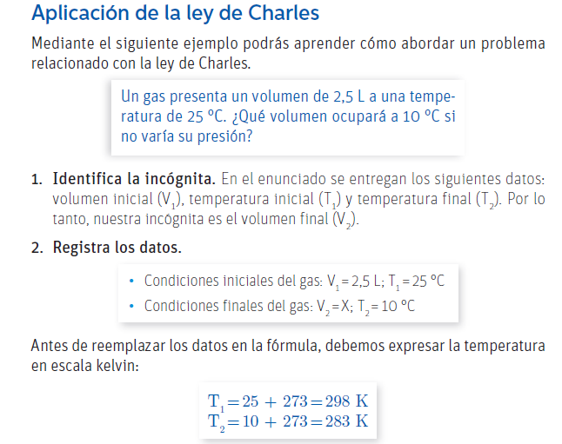

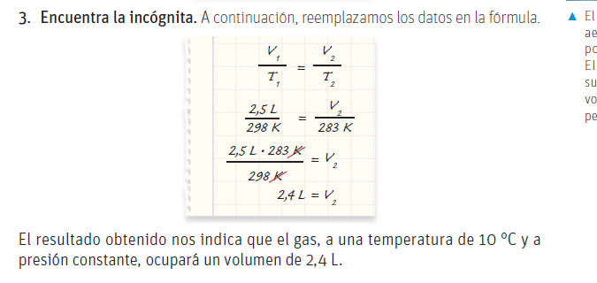

**DESARROLLA LOS SIGUIENTES EJERCICIOS REVISA EL PPT PARA REALIZARLOS. LEY DE CHARLES**

**OJO EN ESTA LEY DEBES DE TRANSFORMA LOS °C A K / Celsius A KELVIN. (+273)**

|  |
| --- |
| 1. Cierto gas tiene un volumen de 0,4 L a una temperatura de **27 °C**. Si pierde calor a presión constante hasta disminuir su temperatura a **20 °C**, ¿cuál será su nuevo volumen?   **DATOS: FORMULA DESARROLLO RESPUESTA**  **V1=**  **T1=**  **V2=**  **T2=** |

|  |
| --- |
| **2**. El volumen inicial de una cierta cantidad de gas es de 2L a la temperatura de **20°C**. ¿Calcula el volumen a **90°C** si la presión permanece constante? |

|  |
| --- |
| **3.** Un globo aerostático de 75L se infla con helio a **8 °C** y a una presión de ¿Cuál es el nuevo volumen del globo si su temperatura de **45 °C?** |

**FELICITACIONES LO HICISTES SUPER BIEN**